ФЕДЕРАЛЬНОЕ ГОСУДАРСТВЕННОЕ бюджетное ОБРАЗОВАТЕЛЬНОЕ УЧРЕЖДЕНИЕ ВЫСШЕГО ПРОФЕССИОНАЛЬНОГО ОБРАЗОВАНИЯ

«РОССИЙСКИЙ ГОСУДАРСТВЕННЫЙ ПЕДАГОГИЧЕСКИЙ УНИВЕРСИТЕТ

им. А.И. ГЕРЦЕНА»

Факультет управления

Кафедра [компьютерных технологий и электронного обучения](https://atlas.herzen.spb.ru/chair_type.php?id=238)

# КУРСОВОЙ ПРОЕКТ

по учебной дисциплине

«Организация электронной образовательной среды»

на тему:

**Веб-портфолио студента с использованием сервиса blogger по дисциплине “Информационные технологии”**

**Выполнил:**

студент 4 курса направления ИВТ



**Кузнецов Антон Денисович**

**Научный руководитель:**

старший преподаватель кафедры

[компьютерных технологий и   
электронного обучения](https://atlas.herzen.spb.ru/chair_type.php?id=238)

**Аксютин Павел Александрович**

Санкт-Петербург

2021

**Оглавление**

Глава 1. Теоретическая часть разработки и создания блог портфолио 5

*1.1* *Концепции, виды и структура веб-портфолио* 5

*1.2* *Что такое блог структура, этапы, а также основные идеи и понятия* 7

Глава 2. Пример разработки веб-портфолио с использованием инструмента blogger.com 8

*2.1* *Начало работы с сервисом: регистрация, первая публикация, функционал* 9

Заключение 14

Список источников 15

# Введение

**Актуальность темы исследования** в современном цифровом мире для того, чтобы тебя заметили и оценили, одного умения недостаточно. Нужно уметь презентовать себя и свои работы, существует огромное количество вариантов как можно это сделать, и одним из них является создание своего интернет портфолио. В настоящее время с созданием веб-портфолио нам помогают различные сервисы, опускающие техническую часть портфолио и предоставляющие гибкую реализацию, как конструктор, своего портфолио.

Идея использования портфолио в образовательном секторе возникла в США в середине 1980-х годов. В начале 21 века эта идея стала популярной во всем мире, в том числе и в России. Основная цель портфолио - показать все, на что способен человек. Основной смысл портфолио заключается в том, чтобы показать все, на что способен человек.

В процессе учебы студенты могут эффективно пользоваться данными технологиями по созданию интернет портфолио, где удобно хранить все работы студента. Преподавателям и работодателям также полезна такая форма иллюстрации информации, так как по просмотру портфолио можно изучить способности студента/соискателя.

**Объектом исследования** является теория и практика художественного действия, основанная на использовании цифровых технологий.

**Предмет исследования** блог как веб портфолио студента в учебном процессе.

**Цель исследования** описать инструмент – сайт “blogger.com”, где с помощью блога создается веб-портфолио

Для достижения указанной цели в курсовой работе решаются следующие **исследовательские задачи**:

* изучить теоретические основы электронного портфолио;
* дать определение блога;
* рассмотреть историю блогов, его структуру, виды, функции;
* описать методы и средства введения блога-портфолио;
* анализ функциональных возможностей инструмента;
* дать общее описание изучаемого проекта;

**Методы исследования.** В курсовой работе применяются такие общенаучные методы исследования, как наблюдение, описание, анализ, индукция, дедукция и некоторые другие.

**Структура исследования.** Курсовая работа включает в себя введение, 2 раздела и 3 подразделов в них, в которых решаются поставленные исследовательские задачи, заключение и список источников.

# Глава 1. Теоретическая часть разработки и создания блог портфолио

## *Концепции, виды и структура веб-портфолио*

Веб-портфолио – это веб ресурс, который отражает динамику роста профессиональных или учебных достижений личности.

По сравнению с традиционным портфолио веб-портфолио отличает:

1) гипертекстовая технология построения веб-ресурса, позволяющая реализовать связи между компонентами модели портфолио наиболее наглядно в виде перекрестных ссылок. Это дает возможность легкого и быстрого перемещения по портфолио.

2) структурирование, открытость, поиск и сравнительный анализ, создание различных визуализаций контента

* сводные диаграммы и таблицы;
* модель дерева;
* диаграммы, графики.

3) коммуникативная направленность веб-документов

Часто электронное портфолио трактуют как некий набор документов, собранных на персональном компьютере. Такой подход может существовать, но он устарел. В настоящее время в интернете огромное количество пользователей и данных, что портфолио неопубликованное в интернете в виде сайта можно считать несостоявшимся.

Стоит отметить, что у интересующегося человека в идеальном случае должен существовать и бумажный эквивалент веб-портфолио в виде папки с документами. Это должна быть краткая выжимка на нескольких листах, содержащая в себе основные моменты и утверждения о вас и вашей профессиональной деятельности. Бумажный вариант портфолио непременно должен содержать упоминание о вашем личном сайте-портфолио и несколько ссылок на него.

Преимущества веб-портфолио:

* современность (в настоящее время образование трудно представить без интернет интерактива);
* реактивность (всегда можно быстро внести необходимые изменения);

так, например, после создания портфолио можно создать разделы учебных предметов, форума, где можно опубликовывать свои материалы.

* функциональность (возможность представить свой опыт при презентации себя);
* доступность к материалам из любого места, где есть подключение к Интернету
* наличие возможности обратной связи со студентами (в ВУЗовской среде)

Реализовав свой блог-портфолио, вы всегда сможете совершенствовать его, дополнять и расширять данными и материалами, как вариант - превратив в образовательный портал.

**Удобства**

* легкость дополнения и усовершенствования;
* отправка по интернету;
* удобная система навигации, если это веб-портфолио;
* всегда можно скачать нужный материал и распечатать;
* хранение на электронных носителях.

**Функции**

* аналитическая - анализ и обобщение работы студента/специалиста;
* накопительная – собирает достижения человека (грамоты, дипломы, удостоверения, сертификаты) и иллюстрирует сколько выполненных человеком работ;
* модельная – характеризует профессиональное развитие человека, можно понять стиль работы, выступает в роли планировщика;
* развивающая – выводит человека на пусть самообразования;
* мотивационная – наглядность результатов деятельности;
* рекомендательная - представляет личность при смене работы.

Электронное портфолио позволяет работать с большим объемом информации, создать удобный способ навигации с добавлением гиперссылок, предоставить работы в единой стилистике (шрифт, цветовая палитра и т.д.), вносить изменения в структуре портфолио.

**Виды веб-портфолио**

Портфолио может использоваться в разных областях:

* ВУЗ (портфолио абитуриента, студенческое, по трудоустройству);
* Профессиональная среда (профессиональное портфолио).

Портфолио ВУЗа позволяет:

* при поступлении продемонстрировать свои навыки,

умения и достижения, полученные за время обучения;

* оценивать свою работу во время обучения;
* облегчает поиск работы после обучения.

Портфолио профессионала позволяет:

* облегчает работодателю задачу-оценки уровня ваших знаний в требуемой области;
* доступно показать весь набранный вами опыт за время обучения и работы.

## *Что такое блог структура, этапы, а также основные идеи и понятия*

**Блог**— это веб-сайт, основное содержимое которого, это регулярно добавляемые записи, изображения или мультимедиа. Для блогов характерны недлинные по временной задержке записи, отсортированные в обратном хронологическом порядке (последняя запись сверху). Отличия блога от традиционного дневника обусловливаются средой: блоги обычно публичны.

**Структура блога**

Структура блога-портфолио обычно проста. Не следует создавать какие-то сложные вложения документов, иерархию рубрик или страниц, так как, когда ищут исполнителя, рассматривают среди большого количества кандидатов, и время на каждого готовы уделить мало. Поэтому вы выиграете, если ваш блог-портфолио будет простым, это нужно для того, чтобы потенциальный клиент смог рассмотреть больше.

Из обязательного в структуре блога-портфолио следует выделить наличие страницы с контактами. На ней нужно указать все необходимые данные для связи с вами. Кроме того, обязательно ваше фото. Портфолио с фото в два раза привлекательнее, чем без него. На остальных страницах размещается ваше творчество. Как правило, можно обойтись одной страницей.

**Этапы по созданию блога**

* Задать тему (Дисциплина “Информационные технологии”);
* Создать сайт - страницу, провести все технические настройки(blogger.com);
* Опубликовать тематические статьи – отчеты, например, лабораторные работы;
* Собрать необходимые изображения;
* Разместить и в будущем пополнять блог новыми статьями;

Блок-схема проста и понятна, но требует детальной проработки каждого пункта. Вы выбираете тему своего блога, исходя из своих интересов, опыта и полученных знаний. В нашем случае это тема IT

# Глава 2. Пример разработки веб-портфолио с использованием инструмента blogger.com



## *Работа с сервисом: регистрация, первая публикация, функционал, настройка*

**Создание блог-портфолио**

1. Осуществите вход на главную страницу Blogger, введите свои данные и нажмите кнопку Войти.
2. Придумайте название сайта и примите условия предоставления услуг Blogger. Затем нажмите на создать блог
3. Создайте имя и адрес (URL) для своего блога. Дальше выбор шаблона, который будет основой вашей страницы.

**Создание сообщений**

После входа в Blogger, вам будет доступна панель управления со списком блогов.

1. Чтобы начать нужно нажать на оранжевую кнопку с карандашом.
2. Откроется страница редактора сообщений. В верхнем поле введите заголовок (необязательно), а в нижнем – основной текст.

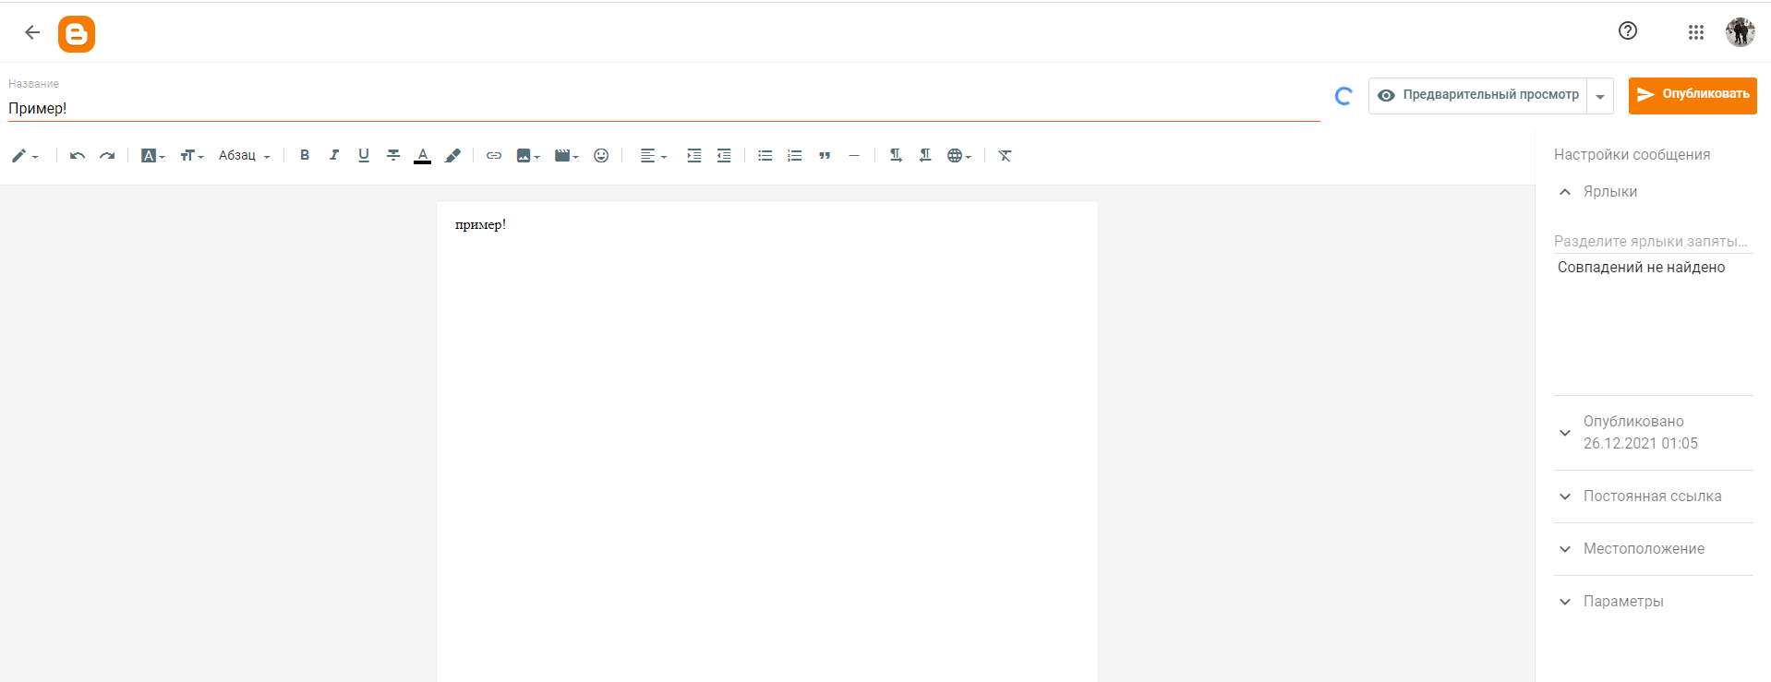

1. Можно в заранее просмотреть, как будет выглядеть ваше сообщение на странице блога, для этого нажмите на просмотр.

**Загрузка изображений**

В блог можно загрузить изображение как из интернета, так и с компьютера. На панели редактора сообщений находится соответствующий функции значок. Будет открыто окно, где предлагается выбрать файл изображения или найти его по URL в интернете.

Совершив выбор изображения, настройте его отображение в сообщении:

* в таких вариациях, как "Выравнивание по левой стороне", " Выравнивание по середине" и " Выравнивание по правой стороне " установка обтекания изображения текстом;
* параметры размера изображения определяют, какого размера изображение будет отображаться в вашем сообщении.

Чтобы добавить изображение, кликните на кнопку загрузить изображение, а потом нажать на готово в окне с надписью о том, что сообщение добавлено. После чего Blogger отправит вас в редактор сообщений с готовым изображением к опубликованию в блоге.

Пример на рисунке 1:

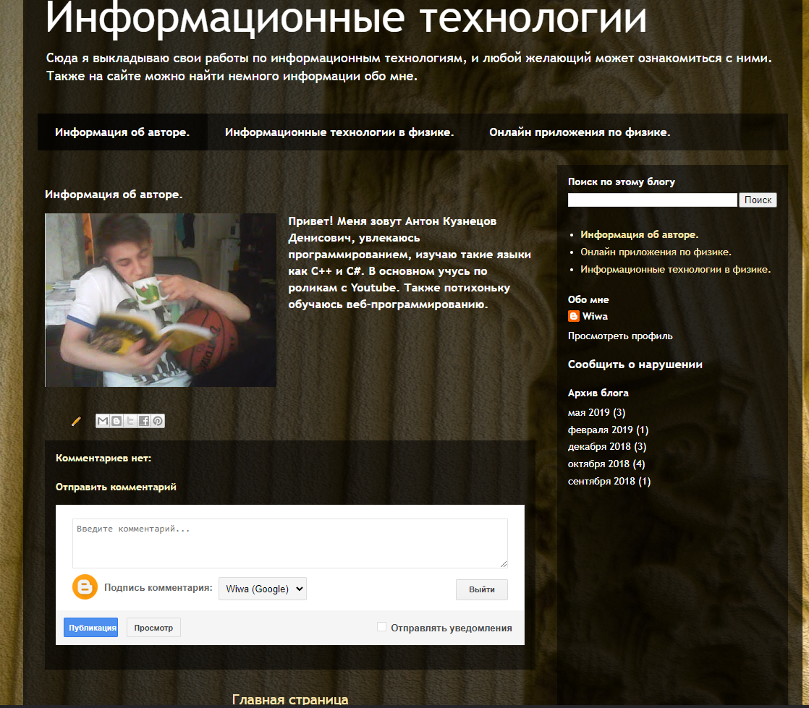

Рис.1

**Загрузка видео или gif изображения**

Для того, чтобы добавить видеоролик в сообщение, нажмите на значок хлопушки в панели инструментов. Его можно найти над текстовым полем редактора сообщений. Выскочит окно "Добавьте видео". Кликните на кнопку Обзор и далее загрузите с компьютера необходимый видеофайл, который вы хотите добавить. Blogger поддерживает такие форматы файлов, как MPEG, Real и Windows Media, размер файла не должен превышать 100 мб. Придумайте и введите заголовок видео в необходимом поле. После чего кликните на кнопку загрузить видео.

Пример на рисунке 2:

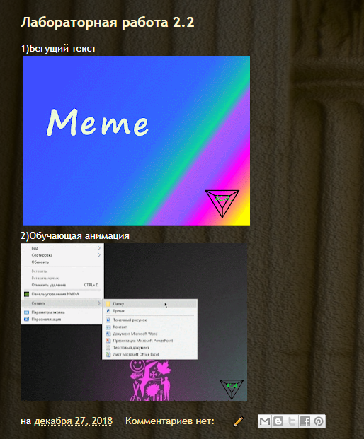

Рис.2

**Редактор внешнего вида**

При создании нового блога первым выбирается шаблон по умолчанию, который служит базовым дизайном блога. Вариаций шаблонов немало. Простой в освоении интерфейс позволяет настраивать оформление, перетаскивая элементы на странице. Вы можете использовать в блоге и разнообразные гаджеты, например слайдшоу. Менять шрифты и цвета тоже очень легко.

Чтобы изменить дизайн блога, нужно выполнить следующие действия:

1. На панели инструментов нажмите "Дизайн" в раскрывающемся списке рядом с названием блога. Пример на рисунке 4.

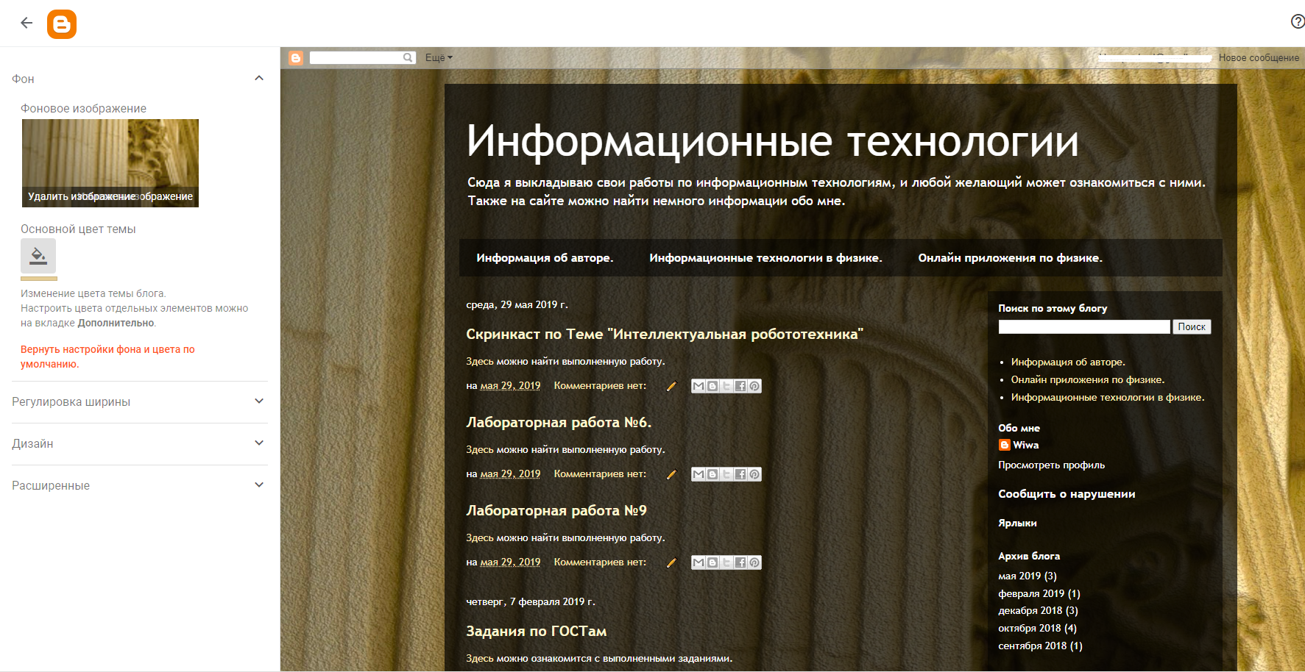

Рис. 4

1. Далее нажать добавить гаджет, если вам нужен еще один, или изменить, чтобы настроить уже существующие. Пример на рисунке 5.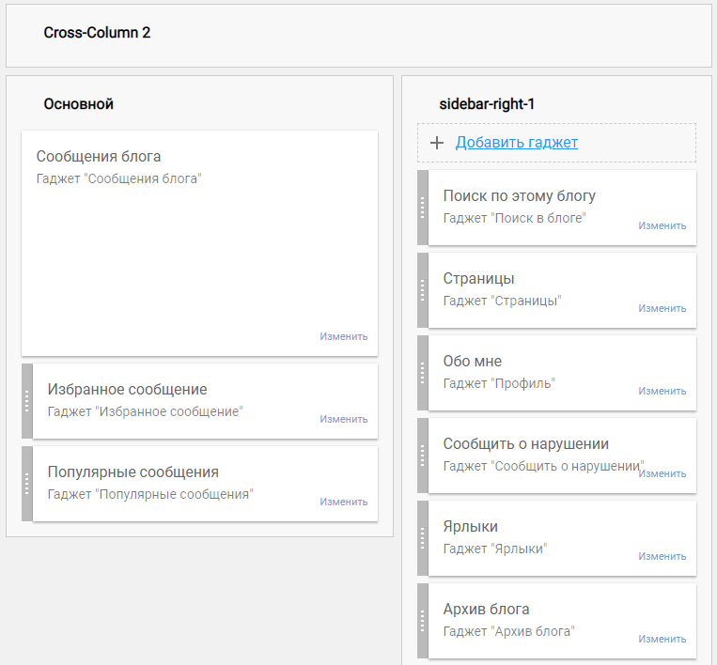

Рис. 5

1. Чтобы добавить новый гаджет, после нажатия кнопки Добавить гаджет нажмите знак "плюс" рядом с нужным гаджетом. Можно выбирать гаджеты по категориям или искать конкретные в правом верхнем углу всплывающего окна.

Пример разработанного мною веб-портфолио на рисунке 6:

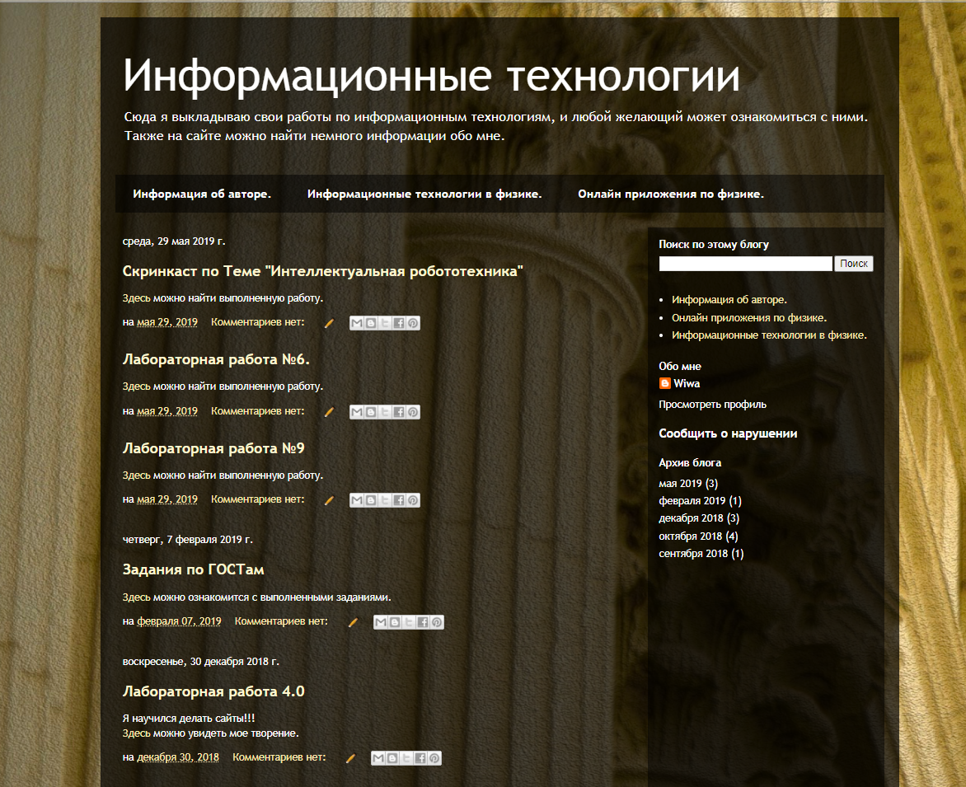

Рис. 6

В итоге мы получаем персональную веб страничку, которая может использоваться как личное портфолио студента, учителя, либо соискателя. Обратим внимание на простоту создания такого вида портфолио. В наше время студенту не составит труда создать свой блог-портфолио для хранения своих достижений и работ по учебе, что облегчает процесс оценки способностей человека. В моем примере было показано, насколько гибкая настройка своего веб-портфолио, если использовать сервис-инструмент blogger. Во времена блогинга и блогеров, такая форма презентации весьма интересна и нова.

# Заключение

Таким образом, мною была исследована идея применения блога в качестве веб-портфолио, мной были рассмотрены такие понятия как портфолио, электронное портфолио, изучены структуры и разные виды портфолио. Работа нацелена на просветление людей в современные возможности презентации своих навыков при помощи интернета.

Освещать и познавать новые вариации хранения, предоставления, презентации информации неотъемлемая часть прогресса. С данным сервисом люди могут более эффективно организовывать свое время, так как отпадает необходимость мучиться с невнятными профайлами собранными не пойми как. Стоит отметить факт, что будущее за такими инструментами создания портфолио, имеющие возможность обеспечить несколько пунктов: структурность портфолио, удобную разработку портфолио (наличие мастеров, шаблонов, готовых решений), удобство просмотра портфолио другими пользователями, доступность размещения различного вида документов (сканы, гиперссылки, внедренные медиа объекты), интерактивность портфолио (возможность не только хранить информацию, но и взаимодействовать с пользователями системы портфолио).

# Список источников

Что такое блог? Определение блога, блогинг и блогеров. // Сделать Сайт Самому : [сайт].

URL: https://saitsamy.blogspot.com/2019/10/what-is-blog.html (дата обращения: 20.12.2021).

Бумажное или виртуальное портфолио?// myresume : [сайт].

URL: https://myresume.su/info/virtualnoe_portfolio.html (дата обращения: 20.12.2021).

Blogger // wikipedia: [сайт].

URL: https://ru.wikipedia.org/wiki/Blogger (дата обращения: 21.12.2020).

Портфолио студента: что это такое и как его сделать // zaochnik : [сайт].

URL: https://zaochnik.ru/blog/portfolio-studenta-chto-eto-i-kak-sdelat/ (дата обращения: 26.12.2020).